Сравнительный анализ вариантов реконструкции газомазутного котла с заменой горелок первого или второго поколения с целью снижения выбросов оксидов азота до уровня требований Гётеборгского протокола 83 мг/м³ при 6% О₂
Григорьев Д.Р. Шпаков Д.В. ООО «ЭКОГОР», Гамбург. М. Inc. Zeeco

В настоящее время в Российской Федерации идет реализация изменений в законах об охране окружающей среды, в соответствии с которыми нормирование выбросов в атмосферу будет происходить на принципах наилучших доступных технологий (НДТ). Россией подписано Парижское соглашение о климате, решение о ратификации которого планируется принять в 1 квартале 2019 года, что может привести к необходимости выполнения требования по выбросам оксидов азота при сжигании газа – 83 мг/м³ при 6% О₂ (Гётеборгский протокол). Уровень развития технологии подавления оксидов азота в России предполагает, что первичными мероприятиями (горелочное устройство, ДРГ, ступенчатость) невозможно обеспечить необходимый показатель и потребуется установка систем селективного каталитического восстановления или селективного некаталитического восстановления, что приведет к большим капитальным затратам. На примере истории развития штата Калифорния (США) видно, что выбросы оксидов азота на уровне 83 мг/м³ все-таки возможно достичь и без применения вторичных методов.
С 2010 года в Калифорнии для стационарных источников мощностью более 30 т/ч пара выбросы оксидов азота не должны превышать более 5 ppm (10 мг/м³ при 3% О₂).
Калифорнийский Закон о чистом воздухе, подписан в 1988 году. Самым ярым защитником экологического законопроекта являлся республиканец Арнольд Шварценеггер. Одной из главных своих заслуг на посту губернатора штата (2003-2011) Шварценеггер считает указ от 27 сентября 2006 года, который установил предел объема вредных выбросов в атмосферу энергетическими, нефтеперерабатывающими и промышленными предприятиями штата. Шварценеггер поставил задачу к 2020 году сократить выброс «парниковых газов» в Калифорнии на 25 % от уровня 1990 года.
Поэтапное ужесточение экологических требований в Калифорнии привело к развитию технологии горелочных устройств, условно которые можно классифицировать на пять поколений (рис. 1). Принципы подавления оксидов азота, реализованные в этих горелочных устройствах, открыты российским ученым Я́ковом Бори́совиемч Зельдо́вичим. Основные факторы воздействия на снижение выбросов NOx: температура, концентрации и время. Точное управление этими параметрами позволяет обеспечить необходимые показатели.
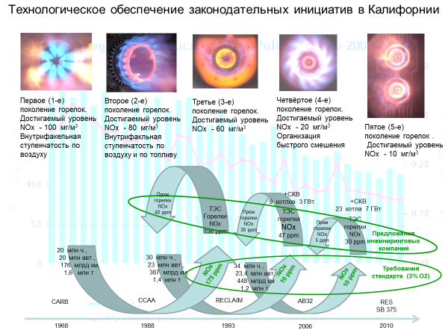
Рисунок 1. Технологическое обеспечение законодательных инициатив в Калифорнии (США)

Средний уровень выбросов оксидов азота от газогорелочных устройств (нулевого поколения), с которых началось развитие горелочной индустрии Калифорнии, составлял 250-300 мг/м³ при 3% О₂. В устройствах сжигания первого поколения применяются конструктивные решения, позволяющие за счет управления структурой воздушного потока достичь концентрации выбросов оксидов азота уже на уровне 150 мг/м³ при 3% О₂. Применение третичного дутья и подачи газов рециркуляции позволяло достичь выбросы оксидов азота на энергетических котлах около 80 мг/м³ при 3% О₂. Одним из представителей первого поколения горелок являются горелки ZEECO GB. Во втором поколении, кроме управления структурой воздуха, применялись конструктивные решения управления потоками топлива, что сделало возможным достичь уровня оксидов азота 125 мг/м³ при 3% О₂ без применения третичного дутья и подачи газов рециркуляции. Дополнительные первичные мероприятия позволили достичь уровня 60 мг/м³ при 3% О₂. Одним из представителей второго поколения горелок является горелка ZEECO FreeJet (Рис. 2)

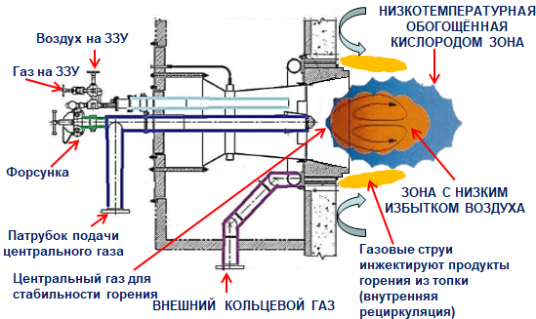 | 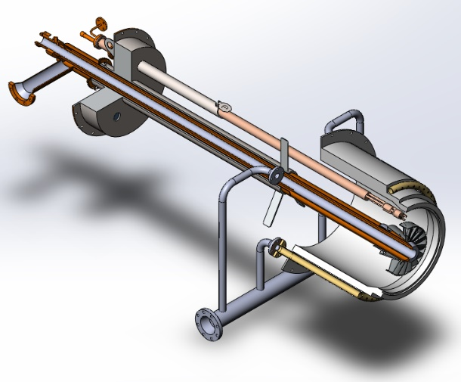
Рисунок 2. Горелочное устройство ZEECO FreeJet, иллюстрация принципа организации горение | Рисунок 3. Газораздающее устройство горелки ZEECO FreeJet
Средний уровень выбросов оксидов азота на крупных газосжигающих установках России превышает 250 мг/м³ при 6% О₂. [Данные из материалов разработки справочника ИТС-38]. На рисунке 4 показаны выбросы оксидов азота котельных агрегатов одной из генерирующих компаний России.

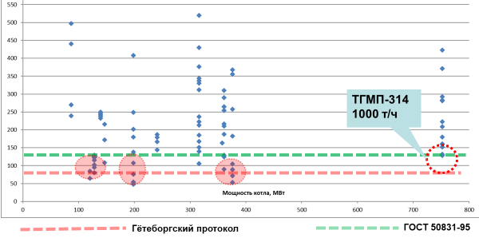
Рисунок 4. Выбросы NО_{x} (мг/м³ при 6% О₂) котлов генерирующей компании при сжигании газа
На рисунке видно, что на некоторых котлах достигнуты низкие выбросы оксидов азота, но эти показатели получены за счет использования большого количества газов рециркуляции и третичного дутья, что приводит к снижению КПД котла и надежности его работы.
На примере котла ТГМП-314, на котором достигнуты приемлемые уровни выбросов оксидов азота (отмечено на рис.4), можно провести сравнительный анализ двух вариантов стоимости реконструкции котельного агрегата с целью приведения выбросов оксидов азота в соответствие современным требованиям. В одном варианте за счет применения горелок первого поколения + установки системы подачи газов рециркуляции (ДРГ-дымосос рециркуляции газов) + установки третичного дутья, в другом варианте - установки горелочных устройств второго поколения. В заводском исполнении котел ТГМП-314 имел подовую компоновку горелок, выбросы оксидов азота составляли 350 мг/м³ при 6% О₂. Замена заводских горелочных устройств на 16 горелок российского производства, которые можно условно отнести к первому поколению, размещенных встречно на фронтальном и заднем экране, с установкой системы подачи газов рециркуляции и сопел третичного дутья позволили получить выбросы оксидов азота на уровне 125 мг/м³ при 6% О₂. При этом необходимо подавать более 15% газов рециркуляции и до 25% воздуха на сопла третичного дутья. Это привело к повышению температуры на выходе из топки, чрезмерной загрузки впрысков, повышению температуры уходящих газов, вибрации котла в связи с увеличившейся скоростью дымовых газов. В заводском исполнении котел ТГМП-314 был рассчитан на применение не более 5% газов рециркуляции при работе на пониженных нагрузках для поддержания температуры перегрева пара. Относительно заводского исполнения удельные затраты электроэнергии на тягу и дутье возросли на 21 % с 3,86 кВт*ч/т.пара до 4,87 кВт*ч/т.пара, КПД котла снизился более чем на 0,5 %.
На котле ТГМП-314 выбросы оксидов азота - 125 мг/м³ при 6% О₂ можно достичь применением горелок второго поколения ZeecoFreeJet без подачи газов рециркуляции и третичного дутья, что позволит обеспечить низкие выбросы оксидов азота без ухудшения технико-экономических показателей работы котла. Для достижения выбросов оксидов азота на уровне требований Гётеборгского протокола достаточно организовать подачу газов рециркуляции до 5%, что предусмотрено конструкцией котла и не ухудшит технико-экономические показатели его работы.
Стоимость реконструкции котла с первым поколением горелок сопоставима со стоимостью реконструкции котла с вторым поколением, несмотря на значительную разницу в цене комплектов самих горелок. Дороговизна горелок ZeecoFreeJet компенсируется затратами на строительство системы газов рециркуляции и подачи третичного воздуха. При этом технико-экономические показатели работы котла останутся проектными, а эксплуатационные затраты будут значительно ниже, чем при работе котла с ДРГ и третичным воздухом, в итоге стоимость владения оборудованием за период жизненного цикла будет значительно ниже.
Следует обратить внимание, что значительную стоимость комплекта горелок ZeecoFreeJet составляет инжиниринг, целью которого является разработка конструкции горелки именно для реконструируемого котла с учетом его конструктивных, технических характеристик, а так же приведение воздушного тракта котла в соответствие необходимому качеству работы.
В России на энергетических котлах в основном установлены горелки типа ГМУ и ГМВИ, которые при более тщательной подгонке и при проведении дополнительных инжиниринговых работ можно отнести к классу чуть ниже первого поколения. Горелками российских разработок достичь современного уровня оксидов азота не всегда представляется возможным даже при применении дополнительных первичных методов. Для обеспечения новых требований природоохранного законодательства необходимо внедрение более совершенных технологий и подходов к организации сжигания газа, которые позволяют без ухудшения работы котла достичь установленные уровни выбросов.
Следует учесть, что нет понятия горелка – есть понятие топочно-горелочное устройство (амбразура, геометрические размеры, размещение в топке и др.).
Топочно-горелочное устройство – это элемент газовоздушного тракта (сопротивление, равномерность подачи воздуха по горелкам и по сечению горелки, вибрация).
Сжигание топлива должно обеспечивать следующие требуемые показатели работы котла:
Эффективность:
- Наименьшие потери с уходящими газами - q₂ (мин α<1,05, мин t уходящих газов);
- отсутствие механического и химического недожога q₃, q₄;
- наименьшие эксплуатационные затраты (сопротивление, рециркуляция).
Надёжность работы поверхностей нагрева котла:
- отсутствие взаимодействия факела с экранами;
- требуемая температура на выходе из топки (светимость факела);
- требуемая температура в ядре факела.
Эксплуатационные характеристики:
- диапазон регулирования 1:10;
  - простота управления (наименьшее количество регулируемых позиций топочно-горелочного устройства);
- постоянство характеристик работы на всём жизненном цикле.
Надёжность работы горелочного устройства:
- требуемые срывные характеристики;
- соответствие нормативным документам;
- отсутствие двигающихся частей (износ, люфт. Повторяемость);
- межремонтный период 20000 часов.
Экологические характеристики:
- минимальные выбросы оксидов азота, монооксида углерода;
- минимальный уровень шумового воздействия.
При реализации проектов по замене горелочных устройств с целью улучшения экологических характеристик работы котла заказчику следует покупать не горелку, а низкие выбросы оксидов азота, для этого требуется провести большой объём инжиниринговых подготовительных работ:
- Натурные измерения и исследование состояния воздуховодов;
- Анализ состояния тягодутьевых механизмов и воздушных шиберов;
- Натурные измерения и исследование состояния амбразур со стороны топки котла;
- Исследование работы воздушного тракта котла;
- Исследование работы газовой схемы, воздушной схемы, автоматизированной системы безопасности и управления горением;
- Исследование работы котла при различных режимах;
- Расчетные исследования о влиянии замены горелочных устройств с низкими выбросами оксидов азота на рабочие параметры котла;

- Расчетные и проектные работы для разработки горелочного устройства для конкретного котла;
- Проведение физического моделирования газовоздушного тракта котла.
Физическое моделирование проводится с целью обеспечения равномерности расхода воздуха по сечению горелки и через каждую горелку с отклонением менее 5%. В результате этого определяется местоположение и размеры конструктивных элементов для установки в воздуховодах и воздушных коробах горелок, обеспечивающих требуемую равномерность течения воздуха. Более 93 % объёма среды, проходящей через горелку, это воздух, и в зависимости от качества его подачи зависит качество горения.
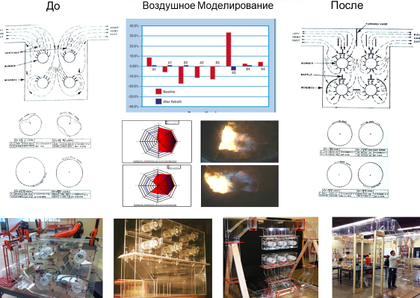 | 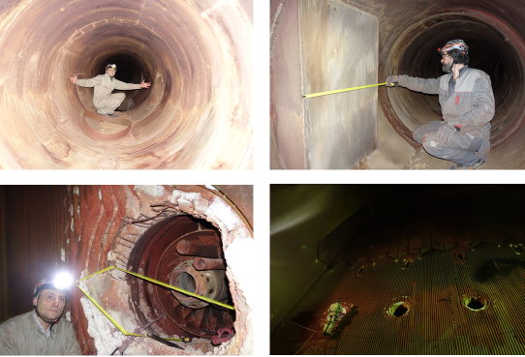
Рисунок 5. Обоснование необходимости проведения физического моделирования. Фотографии моделей | Рисунок 6. Натурные измерения конструктивных характеристик и состояния воздушного тракта котла

На рисунке 5 проиллюстрирована необходимость проведения физического моделирования. Для построения адекватной модели необходимо иметь точные геометрические характеристики газовоздушного тракта и знать его состояние. На рисунке 6 показаны фотографии, на которых происходят натурные исследования газовоздушного тракта.
В настоящее время в России реализовывается проект по установке горелок ZeecoFreeJet на котле ТПЕ-430. Осваиваются технологии реконструкции с горелками второго поколения, в том числе физическое моделирование. Идут работы по локализации производства горелочных устройств второго поколения ZeecoFreeJet в России, воздушный короб горелки изготавливается на одном из российских заводов (рис. 7).
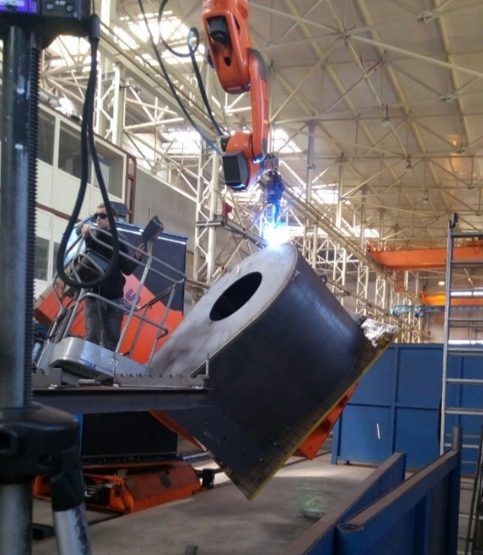 | 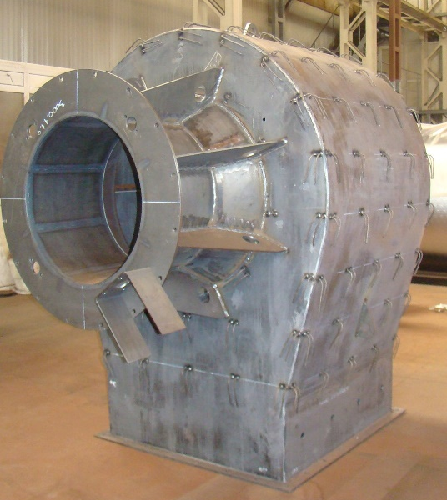
Рисунок 7. Изготовление воздушного короба горелочного устройства ZeecoFreeJet на российском заводе

Дополнительную информацию см. на CD конференции и на сайте www.ecogor.su и www.zeeco.com
ЭКОГОР ООО, Россия, 115193, Москва, ул. Ленинская Слобода, д.23. стр.2, Технопарк «ВТИ»
т.: +7 (495) 643-50-77, +7 903 145-88-61. e-mail: info@ecogor.su

